• Corrige la ortografía del texto con el Corrector ortográfico de Word, utlizando la tecla F7; después lee de qué trata.
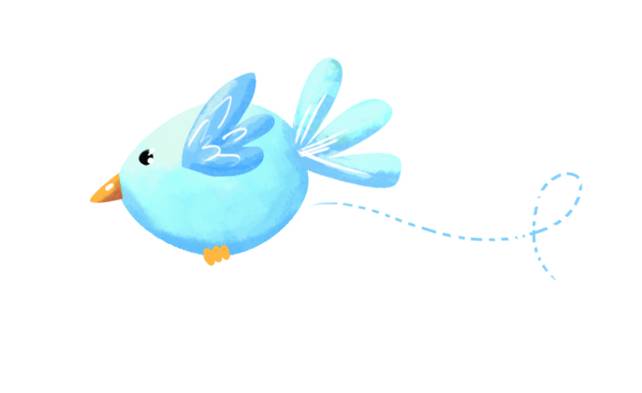
Maya, la guacamaya
Naci en Chiapas, México. La especie de guacamayas a la que pertenezco se llama papagayo. Tengo plumas en todo mi cuerpo de hermosos colores, azul, rojo y verde. Me encanta vivir en los árboles; casi toda mi familia ha sido atrapada por el hombre, razón por la cual, estamos en peligro de ectinción. A todos, en mi familia, nos gusta ablar mucho, por eso soy muy hábil para hacerlo; ademas he estudiado mucho lo que ha mejorado mi escritura. Así logré obtener un trabajo como escritora de guiones de radio y también como locutora.

• Contesta las siguientes preguntas.
¿Qué datos hacen falta en la autobiografía de Maya?
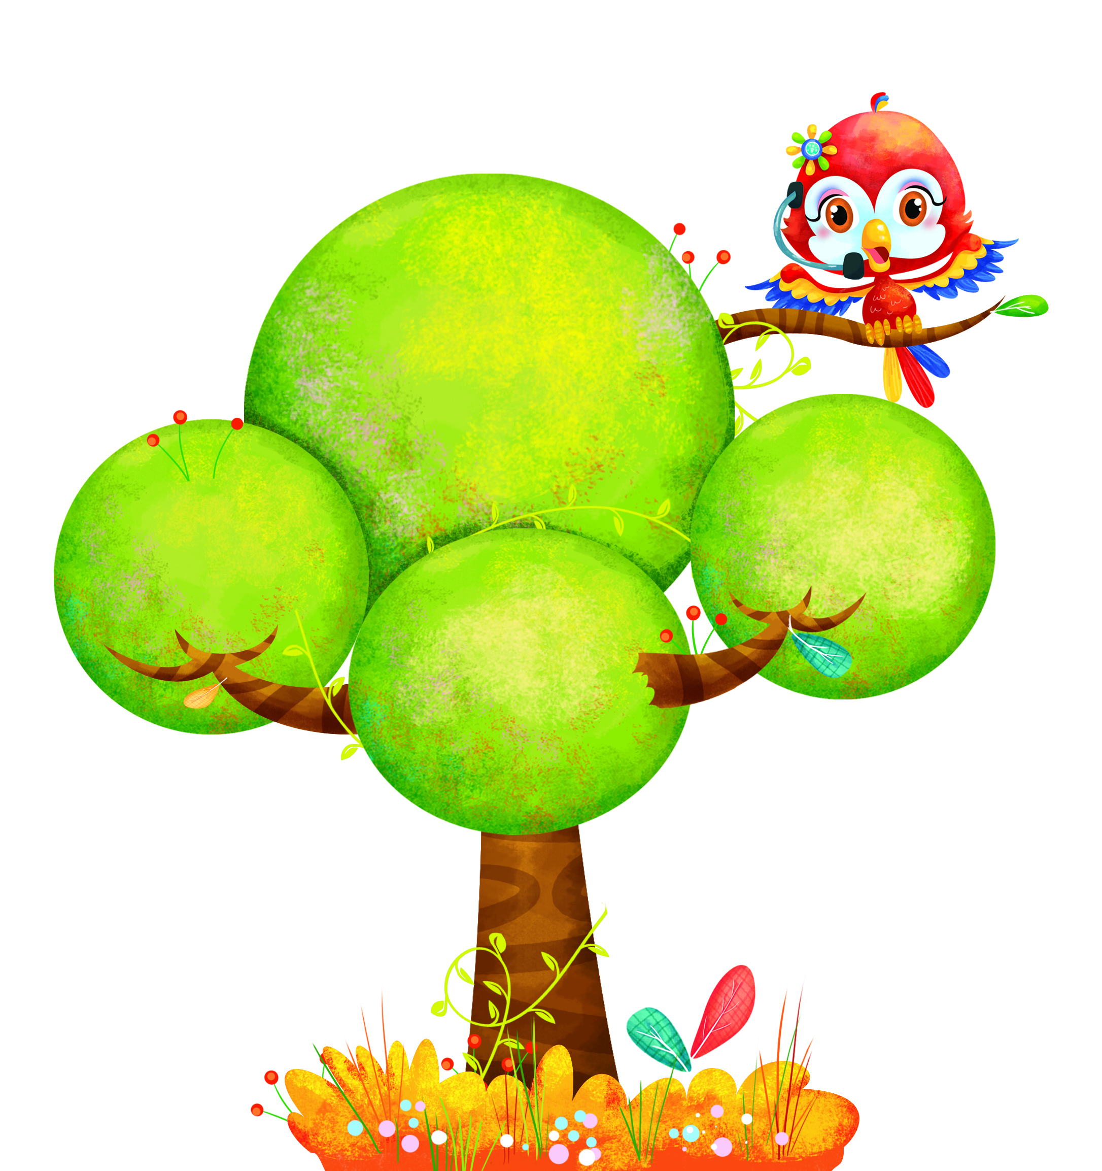
________________________________________________________________________________________________________________________________________________________________________
¿En qué tiempo se encuentran los verbos que se utilizan?
______________________________________________________________________________
___________________________________________________________________________

¿El corrector ortográfico de Word marcó la oración subrayada para que la corrigieras?
_____________________________________________________________________________

